カーボンニュートラルコンビナート構築促進補助金
応募要件の確認書（設備投資事業）

１ 代表申請者に関する確認項目
（１）法人情報
商号又は名称
所在地

（２）「コンビナート企業」の該当
項 目 | 該当の有無
ア 岩国・大竹地域、周南地域及び宇部・山陽小野田地域における「コンビナート企業連携検討会議（地域会議）」を構成する企業である。 | □ 該当する  □ 該当しない

（３）事業を実施する県内事業所
名称
所在地

２ 事業グループ構成員に関する確認項目
（１）法人情報
商号又は名称
所在地

（２）「コンビナート企業」の該当
項 目 | 該当の有無
ア 岩国・大竹地域、周南地域及び宇部・山陽小野田地域における「コンビナート企業連携検討会議（地域会議）」を構成する企業である。 | □ 該当する  □ 該当しない

※ 事業グループ構成員が２社以上の場合は、「コンビナート企業」に該当する
いずれか１社について記載してください。

カーボンニュートラルコンビナート構築促進補助金
（別紙３）
応募要件の確認書（研究開発・実証試験事業）

１ 代表申請者に関する確認項目
（１）法人情報
商号又は名称
所在地

（２）「コンビナート企業」の該当
項 目 | 該当の有無
ア 岩国・大竹地域、周南地域及び宇部・山陽小野田地域における「コンビナート企業連携検討会議（地域会議）」を構成する企業である。 | □ 該当する  □ 該当しない

（３）事業を実施する県内事業所
名称
所在地

２ 事業グループ構成員に関する確認項目
（１）法人情報
商号又は名称
所在地

（２）「コンビナート企業」の該当
項 目 | 該当の有無
ア 岩国・大竹地域、周南地域及び宇部・山陽小野田地域における「コンビナート企業連携検討会議（地域会議）」を構成する企業である。 | □ 該当する  □ 該当しない
イ （アで「該当しない」を選択した場合のみ回答）  当補助金の採択を受けた場合は、交付申請を行うまでに、地域会議に加盟する。 | □ 該当する  □ 該当しない

※ 事業グループ構成員が２社以上の場合は、応募要件に合致するいずれか１社について記載してください。

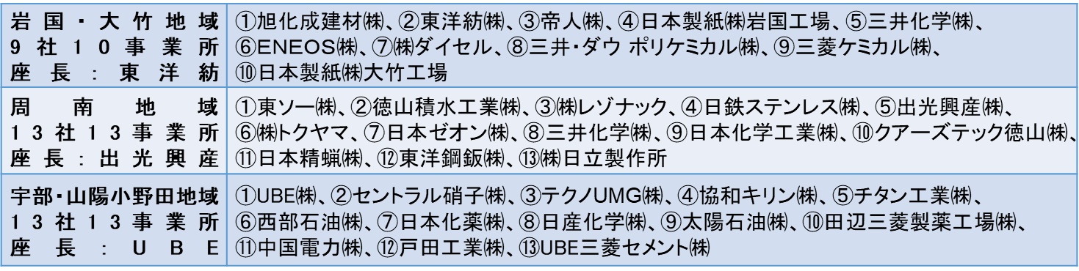
（参考）コンビナート企業（令和５年５月２４日時点）

